MEGABOOK  ĐỀ SỐ 14 | ĐỀ THI THỬ THPT QUỐC GIA  NĂM HỌC: 2020 – 2021  MÔN: SINH HỌC  Thời gian làm bài: 50 phút; không kể thời gian phát đề
Câu 1. Phần lớn khối lượng các chất hữu cơ của thực vật được hình thành từ:
A. B. C. các chất khoáng D.
Câu 2. Phổi của chim có cấu tạo khác với phổi của các động vật trên cạn khác như thế nào?
A. Phế quản phân nhánh nhiều. B. Khí quản dài.
C. Có nhiều phế nang. D. Có nhiều túi khí.
Câu 3. Một nuclêôxôm được cấu tạo từ các thành phần cơ bản là:
A. 8 phân tử prôtêin histon và đoạn ADN chứa khoảng 146 cặp nuclêôtit.
B. 9 phân tử prôtêin histon và đoạn ADN chứa khoảng 140 cặp nuclêôtit.
C. 9 phân tử prôtêin histon và đoạn ADN chứa khoảng 146 cặp nuclêôtit.
D. 8 phân tử prôtêin histon và đoạn ADN chứa khoảng 146 nuclêôtit.
Câu 4. Phân tích thành phần hóa học của một axit nuclêic cho thấy tỉ lệ các loại nuclêôtit như sau:
A = 20 %, G = 35 %, U = 20 %. Axit nuclêic này là:
A. ADN có cấu trúc mạch đơn. B. ARN có cấu trúc mạch đơn.
C. ADN có cấu trúc mạch kép. D. ARN có cấu trúc mạch kép.
Câu 5. Từ sơ đồ kiểu nhân sau. Hãy cho biết dạng đột biến số lượng nhiễm sắc thể đã xảy ra?
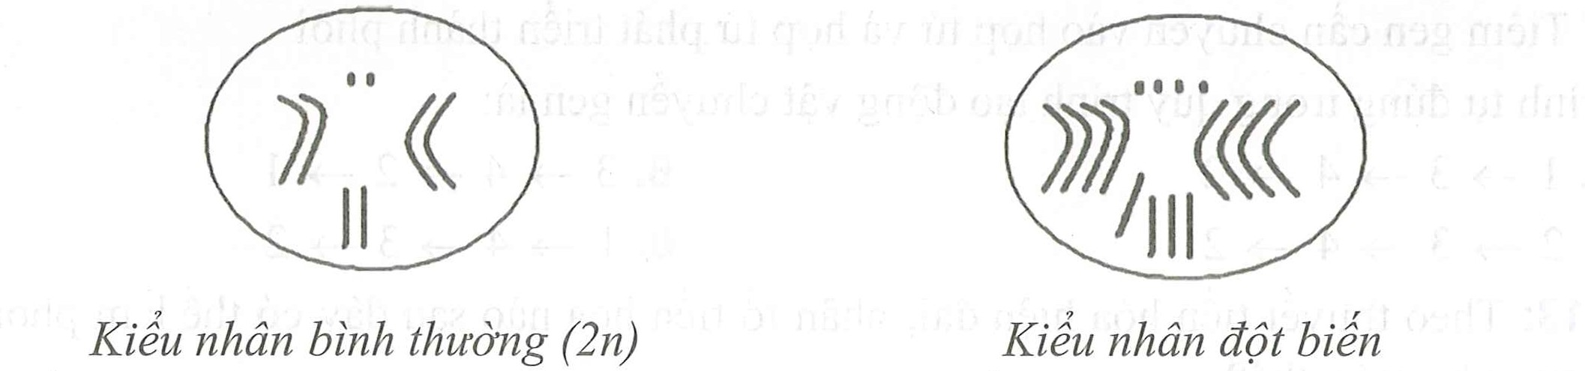
A. Thể một nhiễm kép. B. Thể ba nhiễm kép.
C. Thể ba nhiễm đơn. D. Thể một nhiễm đơn.
Câu 6. Kiểu gen nào sau đây là thuần chủng?
A. AaBB. B. aaBb C. AaBb. D. aaBB.
Câu 7. Cơ thể có kiểu gen với tần số hoán vị gen là 30%. Theo lý thuyết, tỉ lệ giao tử là:
A. 45%. B. 10%. C. 40%. D. 15%.
Câu 8. Cho các nhận định sau:
(1) Mỗi tính trạng đều do một cặp nhân tố di truyền quy định.
(2) Trong tế bào, các nhân tố di truyền hòa trộn vào nhau.
(3) Bố (mẹ) chỉ truyền cho con (qua giao tử) 1 trong 2 thành viên của cặp nhân tố di truyền.
(4) Trong thụ tinh, các giao tử kết hợp với nhau một cách ngẫu nhiên tạo nên các hợp tử.
Có bao nhiêu nhận định không đúng theo quan điểm di truyền của Menđen?
A. 2. B. 4. C. 3. D. 1.
Câu 9. Năm tế bào sinh tinh của một loài động vật có kiểu gen thực hiện quá trình giảm phân tạo giao tử. Biết quá trình giảm phân không xảy ra đột biến và có hoán vị gen giữa hai alen B và b. Tính theo lý thuyết, số loại tinh trùng tối đa được tạo ra từ quá trình trên là:
A. 14. B. 5. C. 16. D. 10.
Câu 10. Cặp phép lai nào sau đây là phép lai thuận nghịch?
A. ♀AaBb x ♂AaBb và ♀ AABb x ♂ aabb.
B. ♀aabb x ♂AABB và ♀ AABB x ♂ aabb.
C. ♀AA x ♂ aa và ♀ Aa x ♂ aa.
D. ♀Aa x ♂aa và ♀ aa x ♂ AA.
Câu 11. Giả sử một quần thể giao phối ở trạng thái cân bằng di truyền có 10000 cá thể trong đó có 100 cá thể có kiểu gen đồng hợp lặn (aa) thì số cá thể có kiểu gen dị hợp (Aa) trong quần thể sẽ là:
A. 8100. B. 900. C. 1800. D. 9900.
Câu 12. Cho các bước tạo động vật chuyển gen
1. Lấy trứng ra khỏi con vật.
2. Cấy phôi đã được chuyển gen vào tử cung con vật khác để nó mang thai và sinh đẻ bình thường.
3. Cho trứng thụ tinh trong ống nghiệm.
4. Tiêm gen cần chuyển vào hợp tử và hợp tử phát triển thành phôi.
Trình tự đúng trong quy trình tạo động vật chuyển gen là
A. B.
C. D.
Câu 13. Theo thuyết tiến hóa hiện đại, nhân tố tiến hóa nào sau đây có thể làm phong phú vốn gen của quần thể?
A. Chọn lọc tự nhiên. B. Các yếu tố ngẫu nhiên.
C. Giao phối không ngẫu nhiên. D. Di - nhập gen.
Câu 14. Khi nói về nhân tố di - nhập gen, phát biểu nào sau đây đúng?
A. Di – nhập gen luôn làm tăng tần số alen trội của quần thể.
B. Sự phát tán hạt phấn ở thực vật chính là một hình thức di – nhập gen.
C. Di – nhập gen luôn mang đến cho quần thể những alen có lợi.
D. Di – nhập gen có thể làm thay đổi tần số alen nhưng không làm thay đổi thành phần kiểu gen của quần thể.

Câu 15. Đặc điểm nào sau đây là đúng khi nói về dòng năng lượng trong hệ sinh thái?
A. Sinh vật đóng vai trò quan trọng nhất trong việc truyền năng lượng từ môi trường vô sinh vào chu trình dinh dưỡng là các sinh vật phân giải như vi khuẩn, nấm.
B. Năng lượng được truyền trong hệ sinh thái theo chu trình tuần hoàn và được sử dụng trở lại.
C. Ở mỗi bậc dinh dưỡng, phần lớn năng lượng bị tiêu hao qua hô hấp, tạo nhiệt, chất thải,… chỉ có khoảng 10 % năng lượng truyền lên bậc dinh dưỡng cao hơn.
D. Trong hệ sinh thái, năng lượng được truyền một chiều từ vi sinh vật qua các bậc dinh dưỡng tới sinh vật sản xuất rồi trở lại môi trường.
Câu 16. Nguyên nhân chính dẫn đến hiệu ứng nhà kính ở Trái Đất là:
A. do đốt quá nhiều nhiên liệu hoá thạch và do thu hẹp diện tích rừng.
B. do thảm thực vật có xu hướng giảm dần quang hợp và tăng dần hô hấp vì có sự thay đổi khí hậu.
C. do động vật được phát triển nhiều nên làm tăng lượng qua hô hấp.
D. do bùng nổ dân số nên làm tăng lượng khí qua hô hấp.
Câu 17. Trong các biện pháp sau đây, có bao nhiêu biện pháp giúp bổ sung hàm lượng đạm trong chất?
(1). Trồng xen canh các loài cây họ Đậu.
(2). Bón phân vi sinh có khả năng cố định Nitơ trong không khí.
(3). Bón phân đạm hóa học.
(4). Bón phân hữu cơ.
A. 1 B. 2 C. 3 D. 4
Câu 18. Ý nào dưới đây không đúng khi nói về trao đổi khí ở động vật?
A. Có sự lưu thông khi tạo ra sự cân bằng về nồng độ khí và để các khí đó khuếch tán qua bề mặt trao đổi khí.
B. Có sự lưu thông khi tạo ra sự chênh lệch về nồng độ khí và để các khí đó khuếch tán qua bề mặt trao đổi khí.
C. Bề mặt trao đổi khí mỏng và ẩm ướt giúp và dễ dàng khuếch tán.
D. Bề mặt trao đổi khí rộng, có nhiều mao mạch và máu có sắc tố hô hấp.
Câu 19. Đột biến thay thế cặp A = T bằng cặp G X do chất 5-BU gây ra. Ở một lần nhân đôi của 1 gen của sinh vật nhân thực cỏ chất 5-BU liên kết với A, thì sau bao nhiêu lần nhân đôi nữa thì mới tạo được gen đột biến đầu tiên?
A. 2. B. 5. C. 4. D. 3.
Câu 20. Hình vẽ sau mô tả cơ chế phát sinh dạng đột biến cấu trúc nhiễm sắc thể thuộc dạng
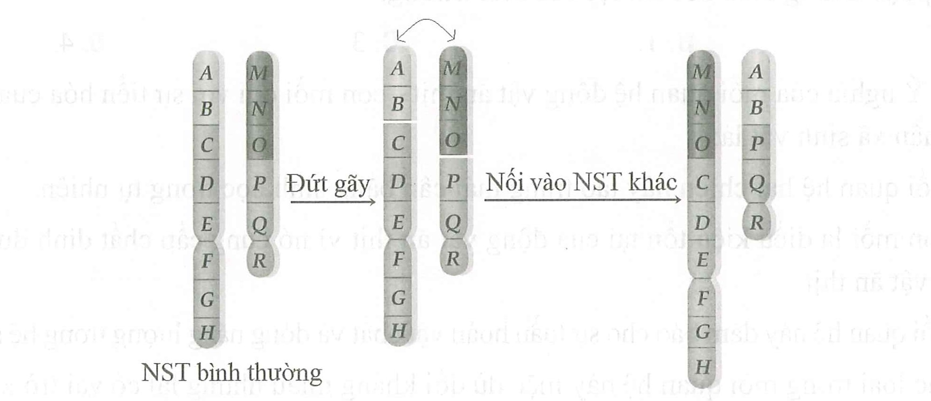
A. chuyển đoạn tương hỗ giữa các nhiễm sắc thể.
B. đảo đoạn nhiễm sắc thể.
C. mất đoạn giữa nhiễm sắc thể.
D. chuyển đoạn không tương hỗ giữa các nhiễm sắc thể.
Câu 21. Cho biết không xảy ra đột biến. Theo lý thuyết, quá trình giảm phân ở các cơ thể có kiểu gen nào sau đây tạo ra loại giao tử mang alen lặn chiếm tỉ lệ 100 %?
A. aa và Bb B. Aa và Bb C. aa và bb D. Aa và bb
Câu 22. Nguyên nhân nào khiến cách ly địa lí trở thành một nhân tố vô cùng quan trọng trong quá trình tiến hóa của sinh vật?
A. Vì cách li địa lí duy trì sự khác biệt về vốn gen giữa các quần thể.
B. Vì nếu không có cách li địa lí thì không dẫn đến hình thành loài mới
C. Vì điều kiện địa lí khác nhau làm phát sinh các đột biến khác nhau dẫn đến hình thành loài mới.
D. Vì cách li địa lí là nguyên nhân trực tiếp xuất hiện cách li sinh sản.
Câu 23. Khi nói về hệ sinh thái có bao nhiêu phát biểu sau đây đúng?
(1). Diễn thế sinh thái xảy ra do sự thay đổi các điều kiện tự nhiên, khí hậu, hoặc do sự cạnh tranh
gay gắt giữa các loài trong quần xã, hoặc do hoạt động khai thác tài nguyên của con người.
(2) Diễn thế thứ sinh là diễn thế khởi đầu từ môi trường đã có một quần xã sinh vật từng sống.
(3) Diễn thế nguyên sinh là diễn thế khởi đầu từ môi trường đã có một quần xã sinh vật từng sống và thường dẫn đến một quần xã ổn định.
(4) Diễn thế sinh thái là quá trình biến đổi tuần tự của quần xã qua các giai đoạn, tương ứng với sự biến đổi của môi trường.
(5) Nghiên cứu diễn thế giúp chúng ta có thể khai thác hợp lý tài nguyên thiên nhiên và khắc phục những biến đổi bất lợi của môi trường
A. 2. B. 1. C. 3. D. 4.
Câu 24. Ý nghĩa của mối quan hệ động vật ăn thịt - con mồi đối với sự tiến hóa của các loài trong quần xã sinh vật là:
A. Mối quan hệ hai chiều này tạo trạng thái cân bằng sinh học trong tự nhiên.
B. Con mồi là điều kiện tồn tại của động vật ăn thịt vì nó cung cấp chất dinh dưỡng cho động vật ăn thịt.
C. Mối quan hệ này đảm bảo cho sự tuần hoàn vật chất và dòng năng lượng trong hệ sinh thái.
D. Các loài trong mối quan hệ này mặc dù đối kháng nhau nhưng lại có vai trò kiểm soát nhau, tạo động lực cho sự tiến hóa của nhau.
Câu 25. Gen b bị đột biến thành alen B có chiều dài giảm và ít hơn 7 liên kết hiđrô so với alen b. Khi cặp alen Bb nhân đôi liên tiếp năm lần thì số nuclêôtit mỗi loại môi trường nội bào cung cấp cho alen B giảm so với alen b là:
A. A = T = 64; G = X = 32. B. A = T = 32; G = X = 64.
C. A = T = 31; G = X = 62. D. A = T = 62; G = X = 31.
Câu 26. Ở 1 loài, hợp tử bình thường nguyên phân 3 lần không xảy ra đột biến, số nhiễm sắc thể chứa trong các tế bào con bằng 624. Có 1 tế bào sinh dưỡng của loài trên chứa 77 nhiễm sắc thể. Cơ thể mang tế bào sinh dưỡng đó có thể là:
A. Thể đa bội chẵn. B. Thể đa bội lẻ. C. Thể 1. D. Thể 3.
Câu 27. Nghiên cứu nhiễm sắc thể người ta cho thấy những người có nhiễm sắc thể giới tính là XY, XXY đều là nam, còn những người có nhiễm sắc thể giới tính là XX, XO, XXX đều là nữ. Có thể rút ra kết luận gì?
A. Gen quy định giới tính nam nằm trên nhiễm sắc thể Y.
B. Sự có mặt của nhiễm sắc thể giới X quy định tính nữ.
C. Nhiễm sắc thể giới tính Y không mang gen quy định giới tính.
D. Sự biểu hiện của giới tính phụ thuộc số nhiễm sắc thể giới tính.
Câu 28. Trong quần thể xét một gen có 3 alen: . Biết rằng không xảy ra đột biến, người ta có thể thực hiện được bao nhiêu phép lai từ các kiểu gen của 2 alen trên (không kể các phép lai thuận nghịch?
A. 9 phép lai. B. 6 phép lai. C. 21 phép lai. D. 42 phép lai.
Câu 29. Trong các nhận định sau đây, có bao nhiêu nhận định đúng khi nói về hệ động, thực vật của các vùng khác nhau trên Trái đất?
(1) Đặc điểm hệ động, thực vật của các vùng khác nhau trên Trái đất không những phụ thuộc vào điều kiện địa lí sinh thái của vùng đó mà còn phụ thuộc vùng đó đã tách khỏi các vùng địa lí khác vào thời kì nào trong quá trình tiến hóa của sinh giới.
(2) Hệ động thực vật ở đảo đại dương thường phong phú hơn ở đảo lục địa. Đặc điểm hệ động, thực vật ở đảo đại dương là bằng chứng về quá trình hình thành loài mới dưới tác dụng của cách li địa lí.
(3) Các loài phân bố ở các vùng địa lí khác nhau nhưng lại giống nhau về nhiều đặc điểm chủ yếu là do chung sống trong các điều kiện tự nhiên giống nhau hơn là do chúng có chung nguồn gốc.
(4) Điều kiện tự nhiên giống nhau chưa phải là yếu tố chủ yếu quyết định sự giống nhau giữa các loài ở các vùng khác nhau trên trái đất.
A. 1 B. 4 C. 3 D. 2
Câu 30. Khi nói về cấu trúc của mạng lưới dinh dưỡng, xét các kết luận sau:
(1) Mỗi hệ sinh thái có một hoặc nhiều mạng lưới dinh dưỡng.
(2) Mạng lưới dinh dưỡng càng đa dạng thì hệ sinh thái càng kém ổn định.
(3) Cấu trúc của mạng lưới dinh dưỡng thay đổi theo mùa, theo môi trường.
(4) Khi bị mất một mắt xích nào đó vẫn không làm thay đổi cấu trúc của mạng lưới.
Có bao nhiêu kết luận đúng?
A. 1 B. 2 C. 3 D. 4
Câu 31. Người ta thả 10 cặp sóc (10 đực, 10 cái ) lên 1 quần đảo. Tuổi sinh sản của sóc là 1 năm, mỗi con cái đẻ trung bình 6 con/ năm. Nếu trong giai đoạn đầu sóc chưa bị tử vong và tỉ lệ đực cái 1: 1 thì sau 3 năm số lượng cá thể của quần thể sóc là:
A. 1280 B. 780 C. 320 D. 1040
Câu 32. Cho một sơ đồ lưới thức ăn gia đình ở hình dưới đây. Mỗi chữ cái trong sơ đồ biểu diễn một mắt xích trong lưới thức ăn. Có bao nhiêu phát biểu về lưới thức ăn này là đúng?
I. Mắt xích có thể là sinh vật sản xuất là B  II. Mắt xích có thể là động vật ăn thịt là: D, E, A  III. Mắt xích có thể là động vật ăn thực vật là: C, D, A  IV. Chuỗi thức ăn dài nhất trong lưới thức ăn trên có 5 mắt xích. | 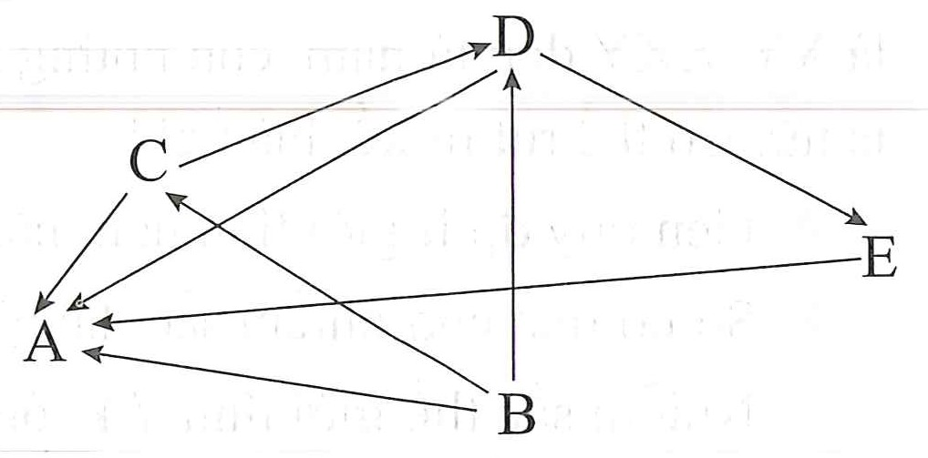
A. 1 B. 3 C. 4 D. 2
Câu 33. Biết mỗi gen quy định một tính trạng, các alen trội là trội hoàn toàn, quá trình giảm phân không xảy ra đột biến nhưng xảy ra hoán vị gen với tần số 24 %.
Tiến hành phép lai P: . Trong các phát biểu sau, số phát biểu đúng là:
(1) Số loại kiểu gen tạo ra ở đời con là 42.
(2) Số loại kiểu hình tạo ra ở đời con là 16.
(3) Tỉ lệ kiểu hình mang 4 tính trạng lặn là 2,375 %.
(4) Tỉ lệ kiểu hình mang 4 tính trạng trội là 23,625 %.
A. 1. B. 2. C. 3. D. 4.
Câu 34. Cho 1 vi khuẩn (vi khuẩn này không chứa plasmid và AND của nó được cấu tạo từ ) vào môi trường nuôi chỉ có . Sau nhiều thế hệ sinh sản, người ta thu lấy toàn bộ các vi khuẩn, phá màng tế bào của chúng và tiến hành phân tích phóng xạ thì thu được 2 loại phân tử ADN trong đó loại ADN chỉ có có số lượng nhiều gấp 15 lần loại phân tử ADN có . Phân tử ADN của vi khuẩn nói trên đã phân đôi bao nhiêu lần?
A. 5 lần B. 4 lần C. 15 lần D. 16 lần
Câu 35. Phép lai: ♀ ♂ thu được . Trong tổng số cá thể ở , số cá thể cái có kiểu hình trội về cả 3 tính trạng chiếm 33 %. Biết rằng mỗi gen quy định một tính trạng, các alen trội là trội hoàn toàn và không xảy ra đột biến nhưng xảy ra hoán vị gen ở cả quá trình phát sinh giao tử đực và giao từ cái với tần số bằng nhau. Theo lý thuyết, có bao nhiêu phát biểu sau đây đúng ?
I. có tối đa 36 loại kiểu gen.
II. Khoảng cách giữa gen A và gen B là 40Cm.
III. có 8,5 % số cá thể cái dị hợp tử về 3 cặp gen.
IV. có 30 % số cá thể mang kiểu hình trội về 2 tính trạng.
A. 4 B. 3 C. 2 D. 1
Câu 36. Ở một loài thực vật, một tình trạng do một gen quy định. Tiến hành giao phấn giữa 2 cây cà chua chưa biết kiểu gen (P), ở thu được tỉ lệ phân li kiểu hình 56,25 % cây lá nhỏ, quả dẹt : 18,75 % thân to, quả dẹt : 18,75 % cây lá nhỏ, quả tròn : 6,25 % cây to, quả tròn. Biết không xảy ra đột biến. Tính theo lý thuyết, nếu không xét đến vai trò của bố mẹ thì số phép lai tối đa phù hợp với kết quả trên là:
A. 4. B. 1. C. 5. D. 3.
Câu 37. Trong các trường hợp sau đây, có bao nhiêu trường hợp khi không có đường lactôzơ thì opêron Lac vẫn thực hiện phiên mã?
1. Gen điều hòa của opêron Lac bị đột biến dẫn tới protêin ức chế bị biến đổi không gian và mất chức năng sinh học.
2. Đột biến làm mất vùng khởi động (vùng P) của opêron Lac.
3. Vùng vận hành (vùng O) của opêron Lac bị đột biến và không còn khả năng gắn kết với prôtêin ức chế.
4. Vùng khởi động của gen điều hòa bị đột biến làm thay đổi cấu trúc và không có khả năng gắn kết với enzim ARN pôlimeraza.
A. 3 B. 2 C. 5 D. 4
Câu 38. Ở một loài côn trùng tính trạng màu sắc được quy định bởi hai cặp gen không alen (A, a; B, b) phân li độc lập, kiểu gen có chứa đồng thời hai loại alen trội A và B sẽ quy định mắt đỏ, các kiểu gen còn lại quy định mắt trắng; tính trạng màu sắc thân được quy định bởi một gen có hai alen (D, d), kiểu gen có chứa alen trội D quy định thân xám, kiểu gen còn lại quy định thân đen. Cho cá thể cải thuần chuẩn mắt đỏ, thân xám giao phối với cá thể đực thuần chuẩn mắt trắng, thân đen (P), ở thế hệ thu được 50 % cái mắt trắng, thân xám: 50 % đực mắt đỏ, thân xám. Cho giao phối ngẫu nhiên với nhau, thu được với tỉ lệ kiểu hình ở cả hai giới như sau: 28,125 % mắt đỏ, thân xám: 9,375 % mắt đỏ thân đen: 46,875 % mắt trắng thân xám: 15,625 % mắt trắng thân đen. Biết không xảy ra đột biến, nếu xảy ra hoán vị gen thì tần số khác 50 %. Trong những phát biểu dưới đây có bao nhiêu phát biểu đúng?
I. Có thể 2 cặp gen cùng nằm trên một cặp NST để quy định kiểu hình , nhưng vẫn thỏa mãn yêu cầu đề bài.
II. Tần số hoán vị gen của cá thể đem lai là 25%.
III. Có thể có 16 kiểu gen quy định cá thể đực mắt trắng, thân xám thu được ở thế hệ .
IV. Một trong hai cặp gen quy định tính trạng màu sắc mắt liên kết với NST giới tính.
V. Có thể tồn tại 2 kiểu gen quy định cá thể cái đem giao phối, nhưng vẫn thỏa mãn yêu cầu bài toán.
A. 1 B. 3 C. 4 D. 2
Câu 39. Hai quần thể chuột đồng (I và II) có kích thước lớn, sống cách biệt nhau. Tần số alen A quy định chiều dài lông ở quần thể I là 0,7 và quần thể II là 0,4. Một nhóm cá thể từ quần thể I di cư sang quần thể II. Sau vài thế hệ giao phối, người ta khảo sát thấy tần số alen A ở quần thể II là 0,415. Số cá thể di cư của quần thể I chiếm bao nhiêu % so với quần thể II?
A. 5,26%. B. 3,75%. C. 5,95%. D. 7,5%
Câu 40. Phả hệ sau đây mô tả sự di truyền của một bệnh ở người do 1 trong 2 alen của 1 gen quy định :

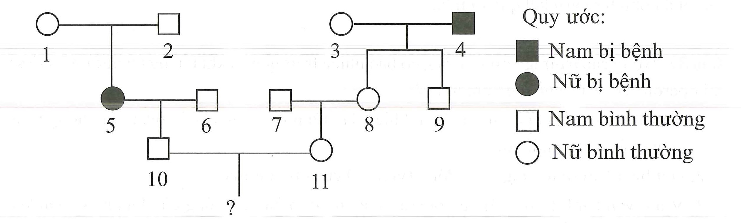
Cho biết người số 6, 7 đến từ các quần thể đang cân bằng di truyền có tỉ lệ người bị bệnh ở trong quần thể lần lượt là 1%, 4% ; không phát sinh đột biến. Theo lý thuyết, có bao nhiêu phát biểu sau đây đúng ?
I Xác suất người số 6 có kiểu gen dị hợp là 2/11.
II. Có tối đa 6 người biết chắc về kiểu gen.
III. Người số 9 và người số 10 có kiểu gen giống nhau.
IV. Xác suất sinh con gái không bị bệnh của cặp vợ chồng 10 – 11 là 19/44.
A. 2. B. 1. C. 3. D. 4.

Đáp án
1-B | 2-D | 3-A | 4-B | 5-D | 6-D | 7-D | 8-D | 9-C | 10-B
11-C | 12-A | 13-D | 14-B | 15-C | 16-A | 17-D | 18-A | 19-D | 20-A
21-C | 22-A | 23-C | 24-D | 25-D | 26-C | 27-A | 28-C | 29-D | 30-A
31-D | 32-C | 33-B | 34-A | 35-C | 36-C | 37-A | 38-B | 39-A | 40-C

LỜI GIẢI CHI TIẾT
Câu 1: Đáp án B
Phần lớn khối lượng các chất hữu cơ của thực vật được hình thành từ .
Giai đoạn quan trọng nhất trong quá trình tiêu hóa thức ăn là giai đoạn tiêu hóa ở ruột.
Câu 2: Đáp án D
Câu 3: Đáp án A
Câu 4: Đáp án B
Ta có : axit nuclêic có chứa nuclêôtit loại U.
ARN
Ta lại có: %A + %G + %U + %X = 100% %X = 25%
Nhận xét : %X %G ARN có cấu trúc mạch đơn
Câu 5: Đáp án D
Trong kiểu nhân đột biến, có 1 cặp nhiễm sắc thể bị mất một chiếc
Câu 6: Đáp án D
Câu 7: Đáp án D
Câu 8: Đáp án D
Quy luật phân li theo quan điểm di truyền của Menden là :
- Mỗi tính trạng do một cặp nhân tố di truyền quy định (theo quan niệm hiện đại la alen).
- Các nhân tố di truyền (alen) của bố, mẹ tồn tại trong tế bào của cơ thể con một cách riêng rẽ, không hòa trộn vào nhau.
- Khi hình thành giao tử, các thành viên của cặp nhân tố di truyền (alen) phân li đồng đều về các giao tử, nên 50 % số giao tử có nguồn gốc từ bố và 50 % số giao tử có nguồn gốc từ mẹ.
Câu 9: Đáp án C
Ta có :
+ n = 2, m = 1, k = 5
+
Số loại tinh trùng tối đa:
Câu 10: Đáp án B
Câu 11: Đáp án C
Tần số kiểu gen aa = 100 : 10000 = 0,01 tần số alen a = 0,1
Tần số alen A = 1 – 0,1 = 0,9
Quần thể cân bằng có cấu trúc: 0,81AA : 0,18Aa : 0,01 aa
Số cá thể có kiểu gen dị hợp (Aa) trong quần thể là: 0,18 . 10000 = 1800
Câu 12: Đáp án A
Câu 13: Đáp án D
Chọn lọc tự nhiên, giao phối không ngẫu nhiên, các yếu tố ngẫu nhiên làm nghèo vốn gen của quần thể. Chỉ có “di nhập gen” có thể làm phong phú vốn gen của quần thể.
Câu 14: Đáp án B
A, C sai. Vì di nhập gen có thể làm tăng hoặc giảm tần số alen của quần thể không theo hướng nào.
B đúng.
D sai. Vì di nhập gen làm thay đổi cả tần số alen và thành phần kiểu gen của quần thể
Động lực của CLTN là quá trình đấu tranh sinh tồn hiểu theo nghĩa rộng. Cạnh tranh cùng loài là động lực chủ yếu trong sự tiến hoá của loài làm cho loài được chọn lọc theo hướng ngày càng thích nghi với điều kiện sống.
Kết quả của CLTN là sự tồn tại những sinh vật thích nghi với điều kiện sống.
Vai trò của CLTN là nhân tố chính trong quá trình tiến hoá của các loài, làm cho các loài trong thiên nhiên biến đổi theo hướng có lợi, thích nghi với hoàn cảnh sống cụ thể của chúng. Chính chọn lọc tự nhiên quy định hướng và tốc độ tích lũy các biến dị, thể hiện vai trò là tích lũy các biến dị nhỏ có tính chất cá biệt thành những biến đổi sâu sắc, có tính chất phổ biến.
Câu 15: Đáp án C
Câu 16: Đáp án A
Câu 17: Đáp án D
I. Trồng xen canh các loài cây họ Đậu làm tăng nguồn đạm trong đất do có các nốt sần ở rễ cây họ đậu chứa nhiều vi khuẩn cố định đạm (rhizobium).
II. Bón phân vi sinh có khả năng cố định nitơ trong không khí tăng nguồn đạm trong đất.
III. Bón phân đạm hóa học tăng nguồn đạm trong đất.
IV. Bón phân hữu cơ tăng nguồn đạm trong đất.
Vậy cả 4 biện pháp đều giúp bổ sung hàm lượng đạm trong đất
Câu 18: Đáp án A
Câu 19: Đáp án D
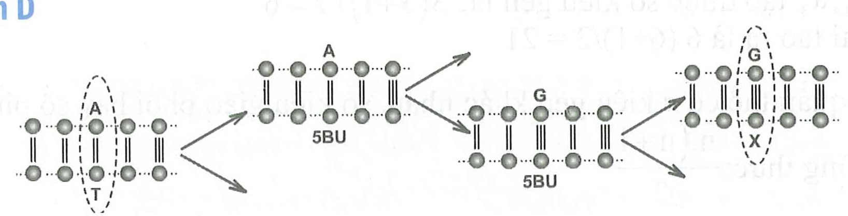
Cơ chế gây đột biến của 5-BU
Tính từ lúc đã có 5BU bám vào gen thì sau 2 lần nhân đôi nữa sẽ hình thành phân tử gen đột biển đầu tiên. Tổng cộng là 3 lần.
Câu 20: Đáp án A
Câu 21: Đáp án C
Câu 22: Đáp án A
A đúng, vì cách li địa lí duy trì sự khác biệt về vốn gen giữa các quần thể.
B sai, vì không có cách li địa lý vẫn dẫn đến hình thành loài mới.
C sai, không phải là hình thành các đột biến là đều dẫn đến hình thành loài mới.
D sai, vì điều kiện địa lý không là nguyên nhân trực tiếp dẫn đến cách li sinh sản.
Câu 23: Đáp án C
(1), (2), (4), (5) là những phát biểu đúng.
(3) là phát biểu sai vì diễn thế nguyên sinh là diễn thế khởi đầu từ môi trường chưa có sinh vật nào từng sống.
Câu 24: Đáp án D
Câu 25: Đáp án D
Chiều dài giảm mất tổng cộng 3 cặp nu ( nu)
Mất 3 cặp nu, tạo ra alen có ít hơn 7 liên kết Hiđrô = 2 + 2 + 3
3 cặp nu bị mất gồm 2 cặp A-T và 1 cặp G-X
Alen B nhân đôi 5 lần, số nuclêôtit mỗi loại môi trường nội bào cung cấp ít đi:
A = T = 2 x
G = X = 1 x
Chiều dài (L): .
N: là tổng số nuclêôtit của phân tử AND
: kích thước trung bình của một nuclêôtit
L: chiều dài của phân tử AND
Chiều dài trung bình của một phân tử AND mạch kép:

Câu 26: Đáp án C
- Hợp tử bình thường nguyên phân 3 lần không có đột biến tế bào.
- Số NST = 624 mỗi tế bào có : 624 : 8 = 78 2n = 78
- Một tế bài sinh dưỡng của loài có 77 NST, cơ thể mang tế bào sinh dưỡng đó có thể là thể một (2n – 1).
1 phân tử AND nhân đôi:
1 lần tạo ra 2 = 21 phân tử AND con
2 lần tạo ra 4 = 22 phân tử AND con
3 lần tạo ra 8 = 23 phân tử AND con
phân tử AND con được hình thành sau k lần tự nhân đôi của 1 phân tử AND mẹ = .
Câu 27: Đáp án A
Câu 28: Đáp án C
Ba alen tạo được số kiểu gen là : 3(3 + 1) / 2 = 6
Số phép lai tạo ra là 6.(6 + 1)/2 = 21
Giả sử quần thể có n kiểu gen khác nhau, số kiểu giao phối hay số phép lai tính bằng công thức : .
Câu 29: Đáp án D
Các ý đúng là : (1), (4)
(2) sai, hệ động thực vật ở đảo đại dương nghèo nàn hơn ở đảo lục địa.
(3) sai, điều kiện tự nhiên chỉ đóng vai trò 1 phần chứ không phải là chủ yếu, điều này còn phụ thuộc vào thành phần kiểu gen của các loài.
Câu 30: Đáp án A
(1) sai vì mỗi hệ sinh thái chỉ có một lưới thức ăn.
(2) sai vì mạng lưới dinh dưỡng càng đa dạng thì hệ sinh thái càng ổn định.
(3) đúng.
(4) sai vì khi bị mất một mắt xích nào đó thì cấu trúc của mạng lưới ngay lập tức thay đổi.
Câu 31: Đáp án D
- Sau năm thứ nhất, số lượng sóc là:
20 + 10.6 = 80 (con) (40 đực : 40 cái)
- Sau năm thứ hai, số lượng sóc là:
80 + 40.6 = 320 (con) (120 đực : 120 cái)
- Sau năm thứ ba, số lượng sóc là:
320 + 120.6 = 1040 (con)
Câu 32: Đáp án C
I đúng, vì từ B mũi tên xuất phát ra các điểm khác trong lưới thức ăn nên B có thể là sinh vật sản xuất.
II đúng, vì nếu D, E, A nằm chuỗi thức ăn: thì D, E, A có thể là động vật ăn thịt.
III đúng vì C, D, A đều là mắt xích tiếp theo của B nên C, D, A có thể là động vật ăn thực vật.
IV đúng, chuỗi thức ăn dài nhất chứa toàn bộ sinh vật trong lưới thức ăn:
Vậy cả 4 phát biểu đưa ra là đúng.
Câu 33: Đáp án B
Câu 34: Đáp án A
Quá trình nhân đôi ADN diễn ra theo nguyên tắc bán bảo tồn nên trong số các ADN được tạo ra luôn có 2 phân tử ADN còn mang 1 mạch ADN ban đầu (mang 1 mạch cũ và mạch mới). Ở bài toán này và là để chỉ nguyên liệu cấu trúc nên AND  - Vì luôn có 2 phân tử AND mang nên số phân tử chỉ mang là 15 x 2 = 30 phân tử Tổng số phân tử ADN được sinh ra là  20+ 2 = 32 = Vậy phân tử ADN đã nhân đôi 5 lần. | 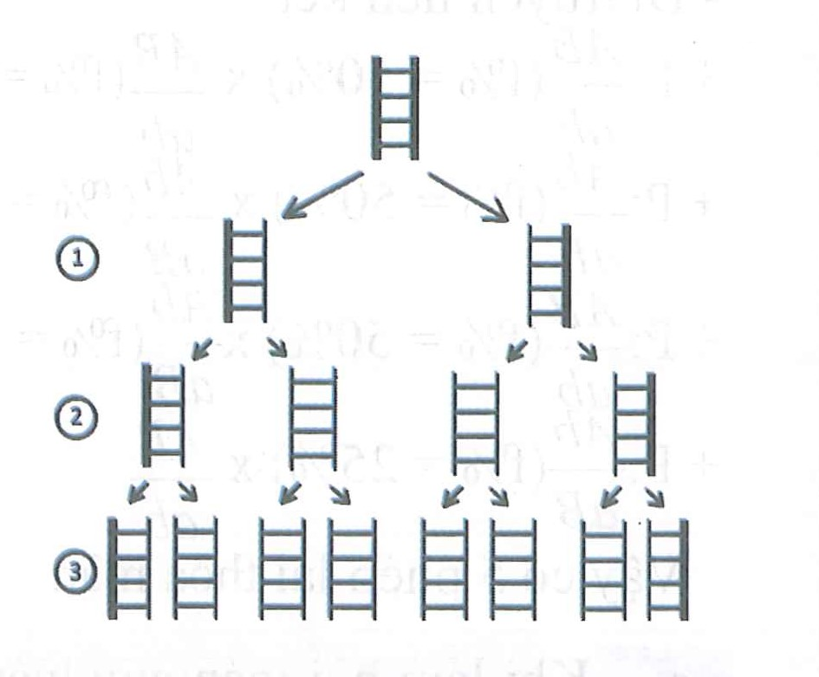
- Tổng số nuclêôtit môi trường cần cung cấp cho 1 phân tử ADN mẹ thực hiện quá trình nhân đôi k lần.
- Do quá trình ADN nhân đôi theo nguyên tắc bán bảo tồn nên 2 mạch của phân tử ADN mẹ ban đầu không bị mất đi mà tồn tại trong 2 phân tử ADN con, tổng số nuclêôtit trên 2 mạch của phân tử ADN mẹ là N (nuclêôtit).
- Vì vậy để tính số nuclêôtit môi trường cung cấp chúng ta lấy tổng số nuclêôtit cả các phân tử ADN con trừ đi tổng số nuclêôtit trên 2 mạch của phân tử ADN mẹ ban đầu N (nuclêôtit): .
Câu 35: Đáp án C
Số cá thể cái có kiểu hình chiếm tỉ lệ 33%.
chiếm tỉ lệ 66% chiếm tỉ lệ 16%
giao tử ab = 0,4 tần số hoán vị II sai
Vì có hoán vị gen ở cả hai giới cho nên số kiểu gen ở đời con I sai
Số cá thể cái dị hợp 3 cặp gen chiếm tỉ lệ III đúng.
Câu 36: Đáp án C
Bước 1: Tách
(1)
Suy ra:
+ A: lá nhó, a: lá to
+ P: Aa x Aa
(2)
Suy ra:
+ B: quả dẹt, b: quả tròn
+ P: Bb x Bb
Bước 2: Tích
: (3: 1)(3: 1) = 9: 3: 3: 1 giả thiết
Phân li độc lập hoặc di truyền liên kết
Bước 3 : Tổ
Từ (1) và (2) suy ra : P : (Aa, Bb) x (Aa, Bb)
Bước 4 : Tìm
- Phân li độc lập
P : AaBb x AaBb
- Di truyền liên kết
+ P: (f% = 50%) x ( f% = 50%)
+ P: (f% = 50%) x ( f% = 50%)
+ P: (f% = 50%) x ( f% = 50%)
+ P: (f% = 25%) x
Vậy có 5 phép lai thỏa mãn.
Khi làm bài toán quy luật di truyền đầu tiên tách riêng từng cặp tính trạng. Tiếp theo Tích các tính trạng lại với nhau từ đó suy ra quy luật di truyền
Câu 37: Đáp án A
- (1) Prôtêin ức chế bị biến đổi trong không gian và mất chức năng sinh học nên prôtêin ức chế không gắn với vùng vận hành quá trình phiên mã vẫn thực hiện được chọn (1)
- (2) Vùng khởi động bị mất thì quá trình phiên mã không thực hiện được loại (2)
- (3) Vùng vận hành bị biến đổi và không gắn kết được với prôtêin ức chế nên không ngăn cản được quá trình phiên mã quá trình phiên mã vẫn thực hiện được.
- (4) Vùng khởi động của gen điều hòa bị đột biến không tổng hợp được prôtêin ức chế quá trình phiên mã vẫn thực hiện được.
Vậy có 3 trường hợp quá trình phiên mã vẫn thực hiện được.
Câu 38: Đáp án B
Ta có:
: mắt đỏ : mắt trắng = 3 : 5. Suy ra: x : AaBb x aaBb (1)
: Thân xám : thân đen = 3 : 1. Suy ra: x : Dd x Dd (2)
Từ (1) và (2) suy ra x : (AaBb, Dd) x (aaBb, Dd)
- Xét trạng thái màu sắc mắt:
: mắt đỏ x mắt trắng : 50% cái mắt trắng : 50% đực mắt đỏ
Tính trạng màu mắt phân bố không đồng đều ở hai giới
Một trong hai cặp gen quy định tính trạng màu sắc mắt liên kết với NST giới tính
Nhận xét:
Ở : 50%♀aa x 50%♂AaBb = : 100% Bb cặp gen này nằm trên NST thường (3)
+ : 50%♀aa x 50%♂Aa
cặp gen này liên kết với NST giới tính x (♀) : (♂) (4)
Giới đực có cặp NST là
- Xét tính trạng màu sắc thân
Ở và tính trạng màu sắc thân phân bố không đều ở hai giới
Gen quy định tính trạng màu sắc thân liên kết với NST thường (5)
Từ (3), (4), (5) suy ra x : ♂( Bd, Dd) x ♀ ( Bb, Dd)
Như vậy ta có thể xét hai trường hợp xảy ra về mối quan hệ giữa hai cặp gen Bb và Dd
- Xét trường hợp 1: nếu 3 cặp gen phân li độc lập
x : ♂BdDd x ♀BbDd
+ x : Bd x Bb suy ra :
Suy ra kiểu hình mắt đỏ : 5/8 mắt trắng
+ x : Dd x Dd :
Suy ra kiểu hình là (3/8 mắt đỏ : 5/8 mắt trắng) : (3/8 thân xám : 1/4 thân đen) = tỉ lệ kiểu hình giả thiết.
Chọn trường hợp 1:
Kiểu gen của các cá thể được mắt trắng, thân xám thu được ở thế hệ
Kiểu gen thu gọn của những cá thể mắt trắng, thân xám là: aaBD, AbbD, aabbD
+ ♂ mắt trắng, thân xám có kiểu gen:
+ ♂ mắt trắng, thân xám có kiểu gen:
+ ♂ mắt trắng, thân xám có kiểu gen:
- Xét trường hợp 2 Bb và Dd cùng nằm trên 1 cặp NST
- Vì giả thiết cho nếu xảy ra hoán vị thì tần số phải khác 50%
x không thể là x kiểu hình thỏa mãn giả thiết.
- Cặp NST chứa hai cặp gen Bb và Dd của ♂ và ♀ phải giống nhau nên x không thể là: x kiểu hình thỏa mãn giả thiết. Nên ta loại trường hợp 2. Vì vai trò của 2 alen A và B như nhau nên ta có 16 kiểu gen ♂ mắt trắng, thân xám và tồn tại 2 kiểu gen quy định cá thể cái đem giao phối.
Vậy chỉ có 3 kết luận đúng là (III), (IV), (V).
Câu 39: Đáp án A
Ta có:
Câu 40: Đáp án C
Có 3 phát biểu đúng, đó là I, III và IV.
Cặp vợ chồng 1 và 2 không bị bệnh, sinh con gái số 5 bị bệnh Bệnh do gen lặn (a) nằm trên NST thường quy định; A không quy định kiểu bệnh Kiểu gen (1), (2) là Aa; (5) là aa
Người số (8), (9) bình thường có bố (4) bị bệnh aa Kiểu gen (8), (9) là Aa.
Người số (10) bình thường có mẹ bị bệnh aa Kiểu gen (10) là Aa. (III đúng)
II sai. Có tối đa 7 người biết chắc chắn về kiểu gen (1), (2), (8), (9), (10) là Aa. (4), (5) là aa.
I đúng. Người số 6 đến từ quần thể có tỷ lệ người bị bệnh là a = 0,1 Xác suất người số 6 có kiểu gen dị hợp là
-N Người số 7 đến từ quần thể có 4% số người bị bệnh. Cấu trúc di truyền của quần thể là 0,64AA : 0,32Aa : 0,04aa.
Người số 7 có kiểu gen Aa với xác suất = 0,32/0,96 = 1/3.
Người số 7 có kiểu gen AA với xác suất = 2/3.
Ta có: (7) (1/3Aa : 2/3AA) x (8) Aa (11) A- : 5/11AA; 6/11Aa
IV đúng. Vì người số 10 có kiểu gen Aa; người số 11 có xác suất kiểu gen 5/11AA; 6/11Aa
Do đó, cặp 10-11 sinh con bị bệnh với xác suất = 1/2 x 3/11 = 3/22.
cặp 10-11 sinh con gái không bị bệnh với xác suất = 1/2 x 19/22 = 19/44

